– Presseinformation der Controlware GmbH –

Business Continuity Management neu gedacht:
Ganzheitliche Betrachtung von IT- und Geschäftsrisiken mit Controlware

Dietzenbach, 9. April 2024 – Cyberangriffe können enorme Schäden verursachen und sind für Unternehmen und Behörden über alle Branchen hinweg eine der größten Gefahren. Controlware unterstützt mit einem ganzheitlichen, eng mit dem IT-Risikomanagement verzahnten Business Continuity Management (BCM) dabei, drohende Ausfälle kritischer IT-Ressourcen zu minimieren.
Die Implementierung effektiver BCM-Prozesse stellt viele Unternehmen vor enorme Herausforderungen. Dies liegt einerseits an den stetig wachsenden und damit zunehmend komplexen IT-Umgebungen – nicht zuletzt, weil diese hohe Anforderungen an die Administratoren stellen und kaum Zeit für notwendige Fortbildungen lassen. Andererseits fehlen häufig die notwendigen Bewertungen der Kritikalität von Geschäftsdaten durch das Management. Daniel Kammerbauer, Team Lead Governance, Risk and Compliance (GRC) bei Controlware, erläutert: „Die IT legt besonderen Wert auf System- und Konfigurationsdaten, während sich die Geschäftsleitung primär auf Geschäftsprozesse, relevante Daten und Informationen zur Unternehmenssteuerung konzentriert. Das Ziel eines wirksamen BCM ist daher der Schutz aller unternehmenskritischen Prozesse, Ressourcen und Daten. Eine umfassende Ermittlung der Auswirkungen eines Cyberangriffs wird nur durch die gemeinsame Betrachtung von IT-Risiken und Geschäftsprozessrisiken ermöglicht. Der quantitative Schaden hängt dabei von den ausgefallenen IT-Ressourcen und den betroffenen kritischen Geschäftsprozessen ab.”
Wurden keine adäquaten Gegenmaßnahmen etabliert, ist ein Ausfall nach einem erfolgreichen Cyberangriff wahrscheinlich. Daher schreibt die europäische NIS-2-Richtlinie sowohl dem IT-Risikomanagement als auch dem BCM eine wichtige Funktion zu. Die von den Vorgaben betroffenen Unternehmen und öffentliche Einrichtungen sind verpflichtet, beide organisatorischen Prozesse gleichberechtigt und systematisch zu adressieren.
Das Business Continuity Management (BCM) soll durch die Entwicklung und Umsetzung von Strategien zur Geschäftskontinuität sicherstellen, dass Organisationen auch bei unerwarteten Ereignissen ihre geschäftskritischen Prozesse aufrechterhalten können. Gleichzeitig zielt das IT-Risikomanagement darauf ab, potenzielle Risiken für die Informationstechnologie zu identifizieren und zu minimieren, um die Sicherheit und Verfügbarkeit der IT-Systeme zu gewährleisten. Beide Disziplinen streben eine Balance zwischen Chancen und Risiken an.
Vorgehen bei der konsolidierten Risikobetrachtung
Jede konsolidierte Risikobetrachtung beginnt mit der Business Impact Analysis (BIA), bei der kritische Geschäftsprozesse identifiziert und tolerierbare Ausfall- sowie notwendige Reaktionszeiten festgelegt werden. Das IT-Risikomanagement adressiert IT-Ressourcen, um Risiken für IT-Ausfälle und deren Einfluss auf Geschäftsprozesse zu ermitteln. Auf Basis definierter Ausfall- und Reaktionszeiten werden konkrete Gegenmaßnahmen festgelegt. Zur weiteren Minimierung von Geschäftsrisiken stehen wirksame Methoden zur Verfügung:
- Notfallvorsorge und -management für verbleibende Restrisiken
(z.B. manuelle Ersatzprozesse)
- Dialog und Wissensvermittlung zu Stakeholdern
- Gemeinsames Risikoregister
Als erfahrener IT-Security-Spezialist und Experte für Informationssicherheits-Managementsysteme (ISMS) unterstützt Controlware Unternehmen und Behörden im Bereich GRC mit einem breiten Angebot individueller IT-Dienstleistungen – und steht beratend zur Seite, um BCM- und IT-Risikomanagement-Prozesse zu bewerten und zu optimieren.

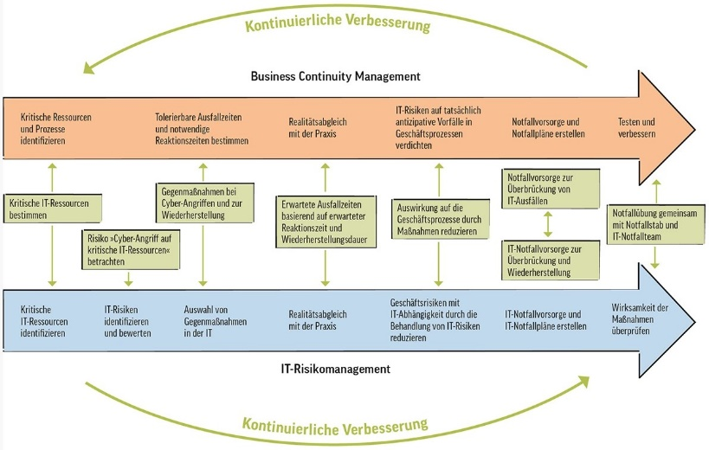
Die konsolidierte Betrachtung und kontinuierliche Verbesserung von BCM und IT-Risikomanagement vereint eine Vielzahl verschiedener Prozesse.

HiRes-Bilddaten erhalten Sie auf Anfrage unter michal.vitkovsky@h-zwo-b.de.

Über Controlware GmbH
Die Controlware GmbH zählt zu den Markt- und Qualitätsführern unter den IT-Dienstleistern und Managed Service Providern in Deutschland. Das Unternehmen ist Teil der Controlware Gruppe mit insgesamt rund 1.000 Mitarbeitenden und einem Umsatz von über 400 Mio. Euro, zu der auch die Networkers AG sowie Controlware Österreich gehören. Als Digitalisierungspartner von mittelständischen und großen Unternehmen sowie von Behörden und Einrichtungen der öffentlichen Hand entwickelt, implementiert und betreibt Controlware agile und resiliente IT-Lösungen in den Bereichen Network Solutions, Information Security, Data Center & Cloud, Collaboration, IT-Management und Managed Services – und unterstützt Kunden dabei, die Weichen für einen wirtschaftlichen, zukunftssicheren und nachhaltigen IT-Betrieb zu stellen. Dabei stehen wir unseren Kunden in allen Projektphasen zur Seite: von der Beratung und Planung bis hin zur Realisierung und Wartung. Als MSP mit einem eigenen ISO 27001-zertifizierten Customer Service Center reicht unser Angebot von Betriebsunterstützung bis zu kompletten Managed Services für Cloud-, Data Center-, Enterprise- und Campus-Umgebungen. Zudem bieten wir umfassende Cyber Defense Services. Neben unserem eigenen flächendeckenden Vertriebs- und Servicenetz mit 16 Standorten in DACH, die gemäß ISO 9001-zertifiziert sind, unterhalten wir internationale Partnerschaften und sind so in der Lage, anspruchsvolle globale Projekte abzuwickeln. Seit unserer Gründung im Jahr 1980 arbeiten wir eng mit den national und international führenden Herstellern sowie innovativen Newcomern zusammen und sind bei den meisten dieser Partner im höchsten Qualifizierungsgrad zertifiziert. Besonderes Augenmerk legen wir auf die Nachwuchsförderung: Seit vielen Jahren kooperieren wir mit renommierten deutschen Hochschulen und betreuen durchgehend rund 50 Auszubildende und Studenten.

Pressekontakt:  Stefanie Zender | Agenturkontakt:  Michal Vitkovsky
Controlware GmbH | H zwo B Kommunikations GmbH
Tel.: +49 6074 858-246 | Tel.: +49 9131 812 81-25
Fax: +49 6074 858-220 | Fax: +49 9131 812 81-28
E-Mail: stefanie.zender@controlware.de | E-Mail: michal.vitkovsky@h-zwo-b.de
www.controlware.de (Homepage) | www.h-zwo-b.de (Homepage)

